**ЛАБОРАТОРНАЯ РАБОТА №3**

**СОЗДАНИЕ И ОФОРМЛЕНИЕ ОТЧЕТНОСТИ О ДЕФЕКТАХ**

***Цель работы***: *научиться составлять отчеты о дефектах используя* bug tracking *системами.*

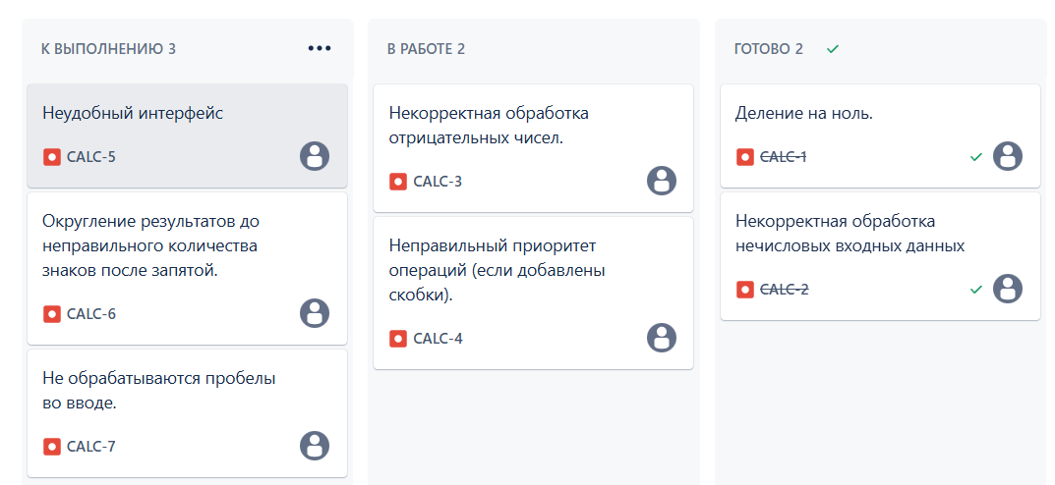

*Контрольные вопросы:*

1. Системы управления дефектами обеспечивают: создание, передачу и контроль статуса дефектов; определение ответственных лиц, расстановку приоритетов и классификацию; отслеживание изменений и оповещения; поиск и фильтрацию, формирование отчетов и аналитику; интеграцию с другими инструментами и управление этапами жизненного цикла; установку уровней доступа и настройку процессов.

2. Популярные инструменты для отслеживания дефектов включают: Jira (гибкая, мощная, с множеством интеграций, платная, но с бесплатной версией); Bugzilla (бесплатная и настраиваемая, но сложная в конфигурировании); Redmine (бесплатная, объединяет управление проектами и отслеживание дефектов, проще в настройке, чем Bugzilla); Azure DevOps (всесторонняя платформа Microsoft, ориентированная на .NET и Azure); Trello (простая, визуальная система с канбан-досками, подходящая для небольших команд); YouTrack (интегрирована с IDE JetBrains, обладает языком запросов и возможностями автоматизации).

3. Отчеты о дефектах служат для: детального документирования выявленных проблем; обеспечения коммуникации между участниками проекта; мониторинга хода исправления; оценки качества разработанного продукта; выявления причин возникновения ошибок; оценки эффективности проведенного тестирования; обеспечения открытости и ответственности; улучшения процесса разработки.

Вывод: В рамках лабораторной работы было проведено тестирование калькулятора простых операций. Выявленные ошибки, включая деление на ноль и некорректную обработку нечисловых данных, были тщательно задокументированы в Jira. Целью было не только обнаружить баги, но и освоить процесс создания подробных и информативных баг-репортов, необходимых для эффективного исправления ошибок.